Департамент образования города Москвы
Государственное бюджетное общеобразовательное учреждение города Москвы
«Школа 1505 Преображенская»

Исследовательская работа по биологии

На тему:

"Изучение степени выживаемости Taraxacum officinale (Одуванчика лекарственного) при обрезке надземной части".

Работу выполнила ученица 10-го класса:

Назарова Альбина Самировна

Научный руководитель:

учитель биологии

Куприянова Мария Игоревна

Москва 2019-2020 гг.

Содержание:

ВВЕДЕНИЕ . Что мы знаем о сорных травах? И как с ними бороться?. . . . . . . .
Глава 1. Одуванчик лекарственный – Taraxacum officinale. . . . . . . . . . . . . . . . . .

1.1. Ботанические свойства одуванчика. . . . . . . . . . . . . . . . . . . . . . . . . . . . . . . . . . .

1.2. Морфология одуванчика лекарственного. . . . . . . . . . . . . . . . . . . . . . . . . . . . . . . .

1.3. Полезные свойства одуванчика лекарственного. . . . . . . . . . . . . . . .

1.4. Значение одуванчика лекарственного в жизни человека. . . . . . . . . . . . . . . . . . . .

Глава 2. Практическая часть. Выращивание одуванчика лекарственного. . . . . . . . . . . . . . . . . . . . . . .

2.1. Первый этап - подготовка эксперимента. . . . . . . . . . . . . . . . . . . . . . . . . . . . .

2.2. Второй этап - наблюдение за ростом побега в различных искусственных условиях. . . . . . . . . . . . . . . . . . . . . . . . . . . . . . . . . . . . . . . . . . . . . . . . . .

2.3. Третий этап - наблюдение за ростом корня. . . . . . . . . . .
2.4.

Выводы. . . . . . . . . . . . . . . . . . . . . . . . . . . . . . . . . . . . . . . . . . . . . . . . . . . . . . . . . . . . . . .

Список литературы. . . . . . . . . . . . . . . . . . . . . . . . . . . . . . . . . . . . . . . . . . . . . . . . . . . .

Введение.

Что мы знаем о сорных травах?
К сорнякам мы привыкли относить дикорастущие растения, заселяющие участки, предназначенные для выращивания нами культурных «представителей». Борьба с этими «незваными гостями» продолжается, как правило, весь сезон, отнимая много сил и времени.
О вреде, причиняемом сорняками, знают все: это подавление роста и развития культурных растений; выделение вредоносных веществ в грунт; вытягивание из почвы влаги и питания, необходимых растениям; активно образуя зеленую массу, создают тень только что появившимся всходам.
А знали ли вы, что сорняки могут не только наносить вред, но и быть для нас полезными?
Среди сорняков – не все вредители, порой, в своем саду или на огородных грядках можно найти и полезные травы.
Чтобы лучше узнать, какие плюсы имеют сорные травы, стоит привести несколько примеров.
Василек синий используется в качестве лекарственного сырья. Его включают в состав травяных сборов и применяют в качестве противовоспалительного и спазмолитического средства. Цветки этого растения также используются в качестве красителя в кулинарии.
А вот луговой клевер приносит нам ценный мед, который долго не засахаривается. Кроме того, растение обладает антисептическим и противовоспалительным действием.
Хвощ полевой используют как мочегонное средство при отеках, а также он обладает кровоостанавливающим действием.
Но все-таки, встретив большое количество сорняков на своем огороде, нужно сразу принимать меры для их уничтожения, чтобы защитить культурные растения.
Один из самых распространенных способов борьбы с сорными травами – это максимальное удаление корней сорных растений при перекапывании почвы, ведь выдернуть сорняк недостаточно – остаток его корня продолжит прорастать и наносить вред окружающим культурным растениям.
В своей работе я хотела бы уделить внимание такому сорному растению, как одуванчик лекарственный. Он легко отличим от всех других сорняков своим ярким желтым цветком и очень часто встречается не только в огороде, но и на улицах города. Мне стало интересно узнать о степени его выживаемости в искусственной среде, чтобы понять причину его распространения повсеместно.

ГЛАВА 1

Одуванчик лекарственный – Taraxacum officinale.

Ботанические свойства.

В нашей стране описано 208 видов одуванчика. Самым распространенным и обыкновенным является одуванчик лекарственный.
Этот вид имеет евро-азиатский тип ареала. Произрастает по всей европейской части России, кроме Арктики.
На Кавказе одуванчик встречается повсеместно, кроме Кура-Араксинской низменности. В Казахстане, если не считать Петропавловска и его окрестностей, одуванчик обыкновенный очень редок. Известны лишь отдельные его местообитания в окрестностях Кокчетава, Кустаная, с. Карагайлы и гор. Карсакпая.
В Арктике, северных районах приенисейской Сибири, Якутии, высокогорных районах Сибири, северных районах Дальнего Востока одуванчик лекарственный замещают другие виды из рода Taraxacum. Многие из них внешне мало отличаются друг от друга.
Одуванчик лекарственный растет обычно в местах с нарушенной естественной растительностью, на слабо задерненных почвах, особенно вблизи жилья. В этих условиях он нередко образует заросли. На нарушенных распашкой почвах одуванчик не обилен и произрастает преимущественно лишь в поймах рек. Часто он встречается также на лесных полянах и опушках, по обочинам лесных дорог, вдоль придорожных канав.

Морфология одуванчика лекарственного.

Этот вид относится к многолетнему растению высотой 5-50 см.
Корень у него относительно толстый, обычно вертикальный, длиной около 50 см, корневище короткое. Корень красновато-коричневого цвета, а внутри белый.
Листья продолговато-ланцетовидные, зубчатые, длиной 20 см, собраны в прикорневую розетку. Реже могут встретиться цельные листья. Цветочная стрелка прямая, безлистная, высотой до 40 см, заканчивается золотисто-желтым одиночным соцветием — корзинкой диаметром 3–5 см.
Цветочный стебель толстоватый, высотой 5 - 50 см, безлистный, цилиндрический, дудчатый. На верхушке он несет одну цветовую корзинку.
Цветовая корзинка крупная - достигает 5 см в поперечнике. Обвертка ее состоит из многочисленных, серо-зеленых двухрядных листочков.
Цветки желтые, с обильными и длинными волосистыми в средней части венчиками, а краевые венчики с нижней стороны обычно с темными полосками. Все цветки обоеполые, язычковые, ярко-желтые. Цветки собраны в крупные корзинки. Цветоложе у одуванчика голое и плоское.
Как у любого покрытосеменного растения, у одуванчика лекарственного есть плод. Он представляет собой серовато-бурую веретенообразную семянку с хохолком. Семянки светло-бурые или буроватые, расширенная их часть длиной 3 — 4 мм, в верхней половине покрыта острыми бугорками. При созревании образуется пушистый серо-белый шар из летучек с семенами – это является способом распространения семян ветром.
Цветет одуванчик лекарственный в мае-июне, иногда наблюдается осеннее цветение, а плоды созревают в июле.

Полезные свойства одуванчика лекарственного.

Практически в каждом элементе побега этого растения содержатся полезные вещества.
Млечный сок содержит тараксацин и тараксацерин. Тараксацин в организме человека оказывает существенное влияние на суставы: влияет на состав синовиальной жидкости, омывающей хрящи суставов, а также стимулирует выработку факторов регенерации хрящевой ткани клетками печени. Оба эти вещества относятся к гликозидам и стимулируют появление хондроцитов, а они в свою очередь вызывают рост коллагена и эластина.
В соцветиях и листьях одуванчика можно обнаружить тараксантин, флавоксантин, витамины А, В2, С, Е, РР, а также сапонины, смолы, соли марганца, железа, кальция, фосфора. Флавоксантин использовался в качестве пищевого красителя, пока в 2008 году не был запрещен. Сапонины оказывают различное целебное действие на организм, содержатся они во многих растениях, а по происхождению представляют собой сложные безазотистые органические соединения, образующие густую пену при их взбалтывании в растворенном виде.
Корни одуванчика лекарственного являются кладезью питательных и лекарственных веществ. Там содержатся тритерпеновые соединения – это углеводороды, входящие в состав многих смол и эфирных масел растений. В корне можно обнаружить стерины, которые являются основной частью всех растительных и животных жиров. Важнейшим углеводом корня одуванчика лекарственного является инулин, обладающий свойством пребиотика – служит пищей для полезной микрофлоры нашего кишечника. Корень содержит жирное масло, в состав которого входят глицериды таких важных жирных кислот как, пальмитиновая, мелиссовая, линолевая и олеиновая.
Цветочная корзинка помимо всех перечисленных веществ, содержит лютеин – природный пигмент, не способный синтезироваться в организме и попадающий в него только с помощью пищи.

Значение одуванчика лекарственного в жизни человека.

Одуванчик лекарственный обладает широким спектром целебного действия, особенно если взять во внимание народную медицину. Перед тем, как описать все его возможности, я бы хотела коснуться такого важного аспекта, как изготовление лекарственного сырья, ведь просто сорвать растение недостаточно.
Корни одуванчика выкапывают ранней весной – в апреле – начале мая, или осенью, когда увядают листья – в сентябре – октябре. После того как растение извлекли из земли, у корня необходимо отрезать надземную часть, корневую шейку и тонкие боковые корешки, а после этого сразу же промыть в холодной воде. После этого корни выкладывают на ткань для подвяливания, а затем в течение нескольких дней сушат в местах с хорошей вентиляцией до тех пор, пока из них не перестанет выделяться млечный сок. Стоит помнить, что нельзя использовать придорожные одуванчики лекарственные в качестве сырья, так как растение накапливает свинец и другие ядовитые вещества.
С лечебной целью используют не только высушенные корни, но и листья, сок. На Руси одуванчик называли «жизненным эликсиром», который давали раненым при упадке сил. Масляную настойку одуванчика лекарственного применяли для лечения ожогов и кожный заболеваний.
Водный экстракт и отвар корня употребляют для возбуждения аппетита, улучшения обмена веществ, назначают при запорах, желчекаменной болезни, желтухе и холециститах.
Препараты одуванчика прописывают также при ревматизме и подагре, аллергии, геморрое, фурункулезе, заболеваниях селезенки.
Млечный сок удаляет боль и опухоль при укусах пчел. Кашицей из листьев вместе с кислым молоком обкладывают опухоли на конечностях, возникшие при укусе змей. В эксперименте доказана противотуберкулезная и антиканцерогенная активность. Благодаря наличию инулина, одуванчик также имеет антидиабетическое действие.
Растение обладает желчегонным, жаропонижающим, слабительным, отхаркивающим, успокаивающим, спазмолитическим и легким снотворным свойствами.
Свежие листья и сок из листьев рекомендуют для лечения атеросклероза, кожных заболеваний, при авитаминозе С, анемии. В Болгарии свежими листьями и соком лечат атеросклероз, анемию, гиповитаминоз аскорбиновой кислоты, используют при легких воспалениях глаз, чесотке, опухолях, гнойных ранах, для удаления веснушек и пигментных пятен на коже. Весной сок пьют для улучшения состава крови, при заболеваниях желчного пузыря и пищевого канала.
Противопоказанием для применения одуванчика как лекарственного средства является склонность к диарее.
Оказывается, одуванчик лекарственный используется человеком не только как целебное растение, но и употребляется в качестве еды. В пищу употребляют почти все растение. Листья вымачивают в холодной подсоленной воде 30 минут для удаления горечи, и из них готовят салаты, супы, щи, приправы к мясным и рыбным блюдам. Также употребляют и отваренные корни. Цветочные почки и соцветия маринуют и применяют вместо каперсов в солянки и винегреты. Из цветков варят варенье. Вкусное деликатесное блюдо получается из жареных прикорневых розеток. Из поджаренных, размолотых корней готовят суррогат кофе. Во Франции одуванчик разводят как овощную культуру.

Глава 2.

Выращивание одуванчика лекарственного.

Целью моей работы является изучение степени выживаемости Taraxacum officinale (Одуванчика лекарственного) при обрезке надземной части.
Передо мной было поставлено несколько задач:
1. Прорастить одуванчик лекарственный в домашних условиях.
2. Разработать конструкцию для выращивания растений.
3. Провести наблюдение за ростом корня, периодически выкапывая и измеряя вегетативные части растения.

Первый этап – подготовка к исследованию.
В качестве контейнера для выращивания были выбраны пластиковые бутылки с отрезанным горлышком. В них помещается почва для растения. Также был предусмотрен продольный разрез бутылки для удобного извлечения и наблюдения за ростовыми изменениями корня одуванчика, минимально травмируя его.
06.10.19 После изготовления конструкции для выращивания я посадила семена одуванчика в 5 контейнеров (см. фото) для наблюдения за ростом нескольких побегов. В каждую бутылку были помещены по 3 семени во влажную почву. Всего было посажено 15 растений. Это было задумано на случай гибели какого-то количества побегов. Ведь до сих пор никто одуванчики зимой не выращивал. Дополнительно полили почву водой. Оставили до прорастания.

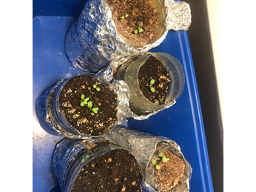

Второй этап – наблюдение за ростом побега в условиях искусственной среды.
15.10.19 появились первые ростки (см.фото).
Надо было дать время молодым росткам окрепнуть. Растениям явно не хватало света, осложняло ситуацию еще и отопление, которое чрезмерно высушивало воздух. В двух контейнерах растения погибли. Мы решили использовать фитолампу, чтобы компенсировать нехватку солнечного света и ускорить рост. Через две недели непрерывного ее использования оба растения показали хороший рост, длина листьев достигла 25 см.
Но на этом этапе стало очевидно, что с такой скоростью роста, нам не удастся достигнуть цели. На такой стадии развития корня срезание надземной части однозначно убило бы растение. Решили продолжать наблюдение и уход за растениями.
Теперь целью моего проекта стало - изучение онтогенеза одуванчика в искусственных условиях.

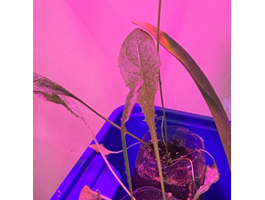

Третий этап – первое выкорчевывание и наблюдение за ростом корня.
01.11.19 - было произведено первое выкорчевывание. Было произведено измерение: главный корень - 4-5 см, боковые - по 1 см.

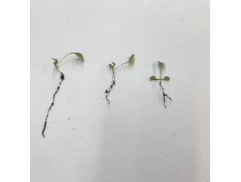
На этапе второго выкорчевывания я смогла наблюдать хорошо развитый корень со всеми его элементами. Несмотря на двухнедельный перерыв в поливке, корень продолжал расти, как и надземный побег. Это происходило по причине наличия фитолампы.
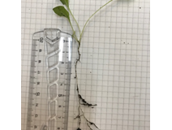

Четвертый этап – наблюдение за ростом растения.
После серии выкорчевываний одуванчика лекарственного я приступила к наблюдению за ростом надземного побега. За время проведения моей работы растение заметно выросло. Однако, ввиду отсутствия естественного освещения растения стали увядать, листья потеряли свою свежую зеленую окраску. Причиной этому также мог служить недостаточный уход за одуванчиком лекарственным.

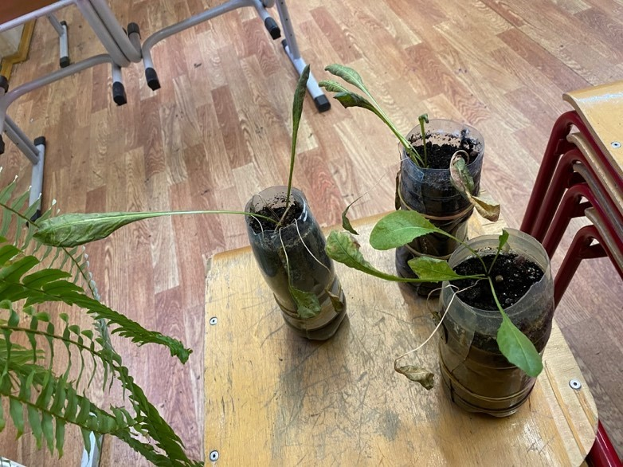

Результаты эксперимента

1. Эксперимент еще не закончен. Осталось 4 растения. Отопление и выкапывания отрицательным образом сказались на моих одуванчиках.
2. Теперь наступила весна. Я надеюсь, что оставшиеся растения все-таки зацветут.
3. В течении всего времени на растениях постоянно отмирали старшие листья - отсыхали. Они были слишком длинными, тонкими. Даже постоянное опрыскивание и фитолампа не помогали. Характерной розетки так и не образовалось.
4. Но все равно продолжают появляться молодые листья.

Выводы.

1. Состав почвы скорее всего не был оптимальным, не смотря на известную неприхотливость одуванчиков.
2. Изучив лекарственные свойства одуванчиков, я поняла что человек еще не научился рационально пользоваться растением, обладающим таким широким спектром полезных свойств.
3. Изготовленная мною конструкция для выращивания была удобна в использовании и дала возможность минимально травмировать корень при выкапывании.
4. То, что условия, созданные мной, явно совершенно не подходили растениям, дает повод сделать вывод о том, что степень выживаемости этого вида высокая.

Список литературы:
Барабанов Е.И. Ботаника: учебник для студ. высш. учеб. заведений. — М: Издательский центр «Академия», 2006. Блинова К. Ф. и др.
Ботанико-фармакогностический словарь : Справ. пособие / Под ред. К. Ф. Блиновой, Г. П. Яковлева. — М.: Высш. шк., 1990.
Ботаника с основами фитоценологии: Анатомия и морфология растений - Т.И. Серебрякова, Н.С. Воронин, А.Г. Еленевский и др. - «Академкнига» - 2006.

